Pár fotek pro inspiraci
(autor fotografií © Jelena Darášová)
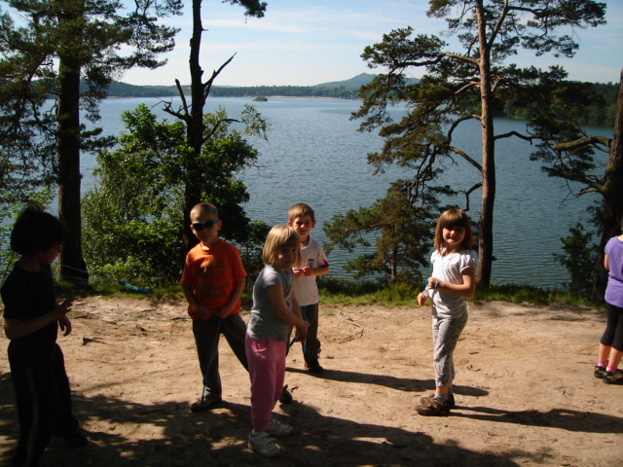

Na vyhlídce s pověstí
a pohádkou

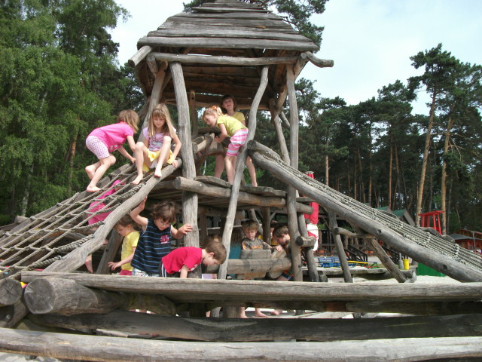

Šplháme, lezeme, visíme

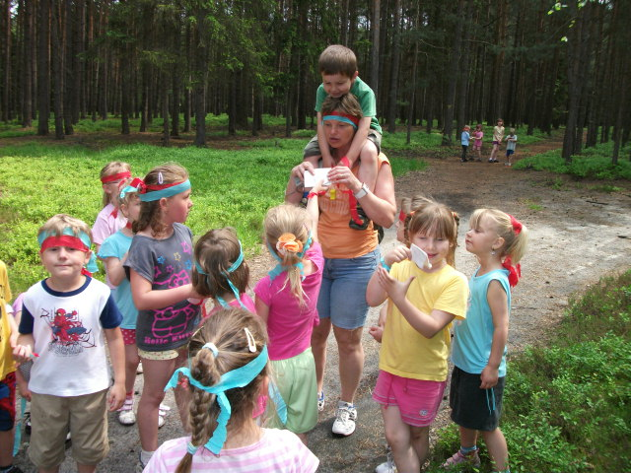

Poklad víly Malvínky

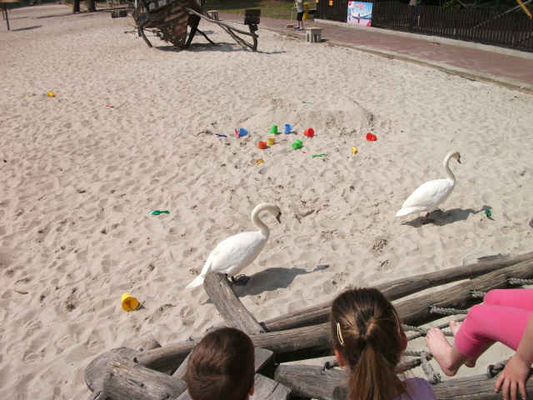

Zážitek s labutěmi

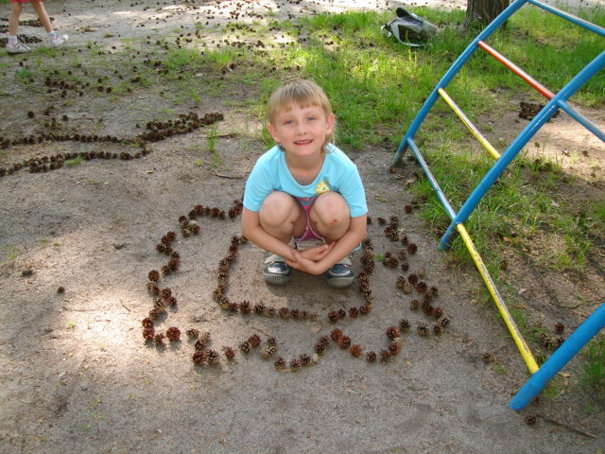

Šiškové obrázky

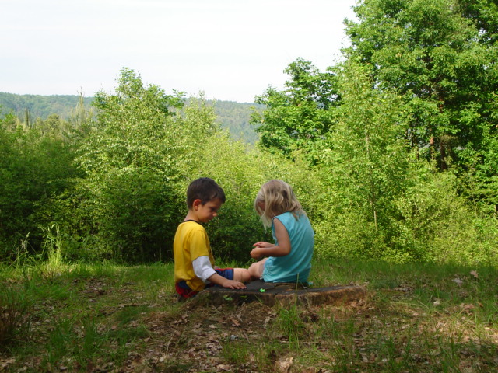

Milé povídání na pařízku

